Перспективное планирование по конструированию

2 младшая группа

«Как заниматься с кубиками и кирпичиками?»
Задачи:
- Предоставить детям возможность самостоятельно познакомиться с кубиками, кирпичиками, призмами (различать формы, называть их);
- подвести к пониманию функционального назначения материала — строить разнообразные конструкции.
- Учить экспериментировать и самостоятельно открывать конструктивные свойства строительного материала.
- Развивать воображение. Побуждать соединять и размещать детали в пространстве разными способами.
- Воспитывать интерес к конструктивной деятельности из строительного материала и желание строить простейшие модели реальных объектов.
Словарная работа: кубик, кирпичик, дом, башня; большой, маленький, желтый, красный, синий, зеленый.
Оборудование: настольный строительный материал: кубики, кирпичики, призмы (по 10 штук каждого вида для одного ребенка).
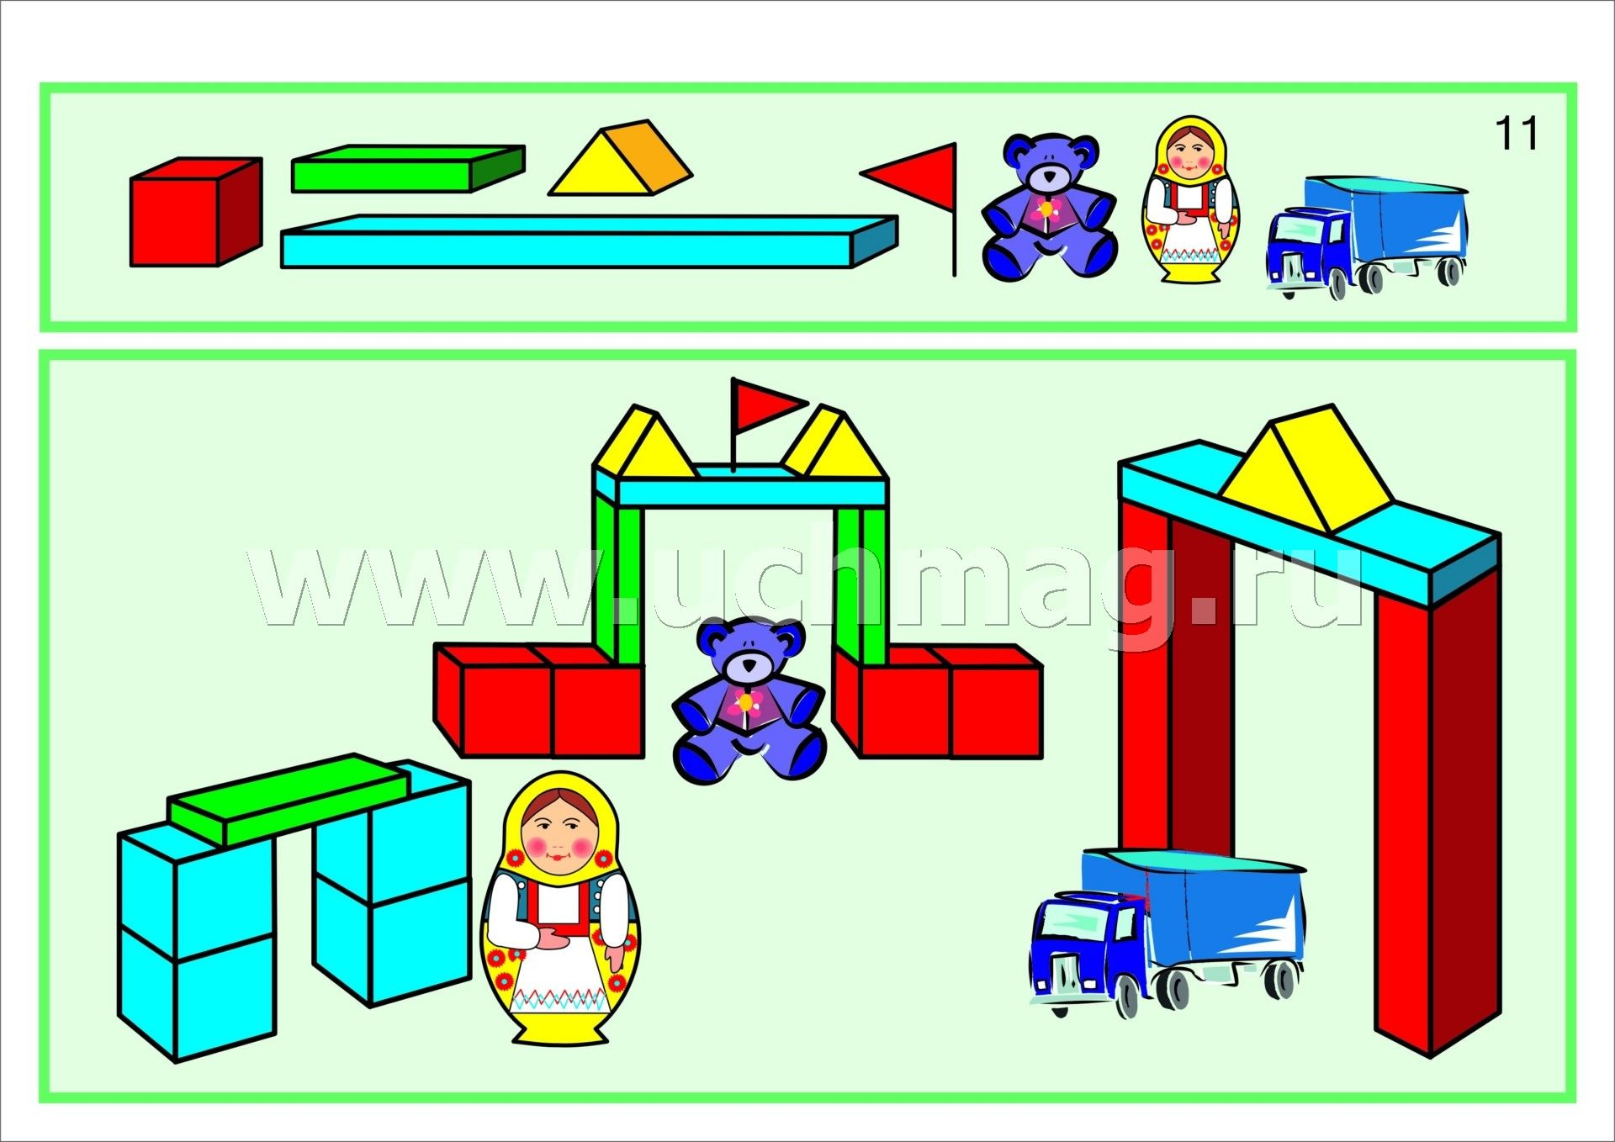
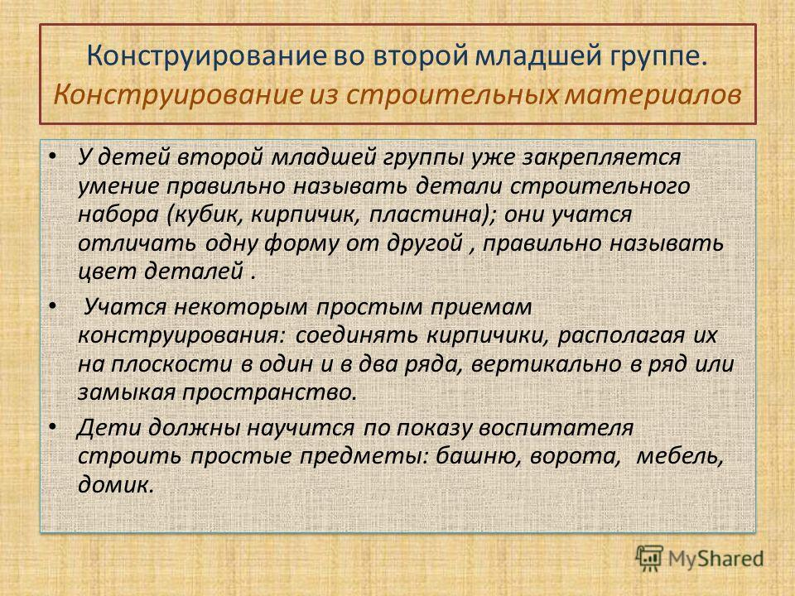
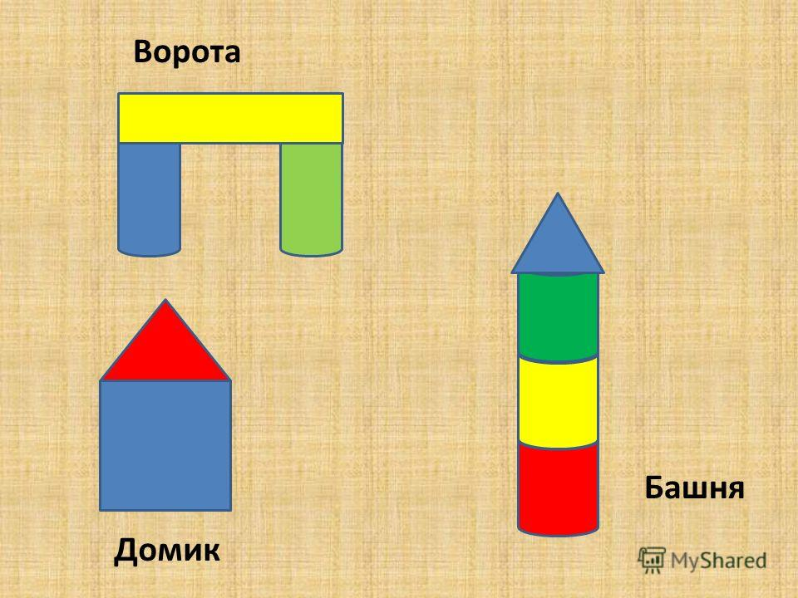
Тема: «Машина грузовая» (строительный материал)
Задачи: учить детей сооружать постройки из строительного материала, делать её устойчивой, используя приемы приставления и накладывания. Продолжать укреплять товарищеские отношения в группе.
Формировать умение сообща делать общее дело: сооружать грузовик из строительного материала.
Развивать воображение, речевую активность.
Воспитывать интерес к конструированию.
Словарная работа: закрепить в речи детей слова – кубик, кирпичик, цилиндр, грузовая, кузов, кабина.

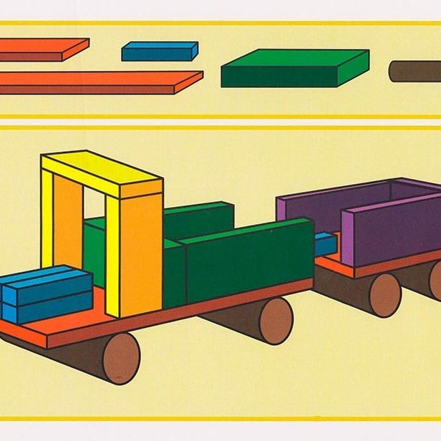

Тема: «Горка для куклы Кати» (из строительного материала)
Задачи: учить строить горку, приставляя детали (кубики, призму, кирпичик) друг к другу, делать постройку устойчивой. Учить различать и называть четыре основных цвета.
Развивать стремление к игровому общению, речевую активность, умение контактировать с взрослыми и сверстниками.
Воспитывать бережное отношение к конструктору.
Словарная работа: активизировать в речи детей слова – кирпичик, кубик, призма, название цветов.
Оборудование: кукла, на каждого ребенка – 3 кирпичика, 1 призма, 1 кубик.
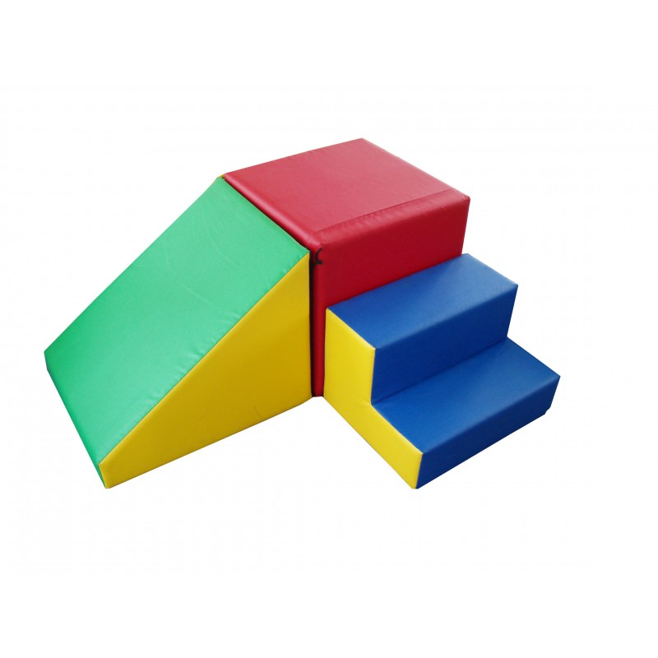

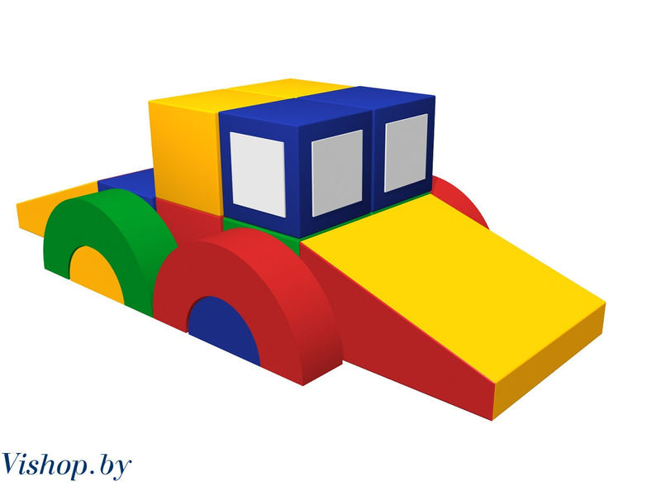

Тема: «Волшебная змейка» (из строительного материала).

Задачи: Продолжать знакомить с деталями конструктора. Закреплять умение соединять кирпичики. Познакомить детей со способом построения изгибающейся змейки. Развивать умение работать в коллективе.
Воспитывать усидчивость, мелкую моторику.
Словарная работа: змейка, кирпичики, строить.
Оборудование: игрушечная змейка, образец змейки, собранный воспитателем; чудесный мешочек, кирпичики, полукирпичики разного цвета, игрушка гном.

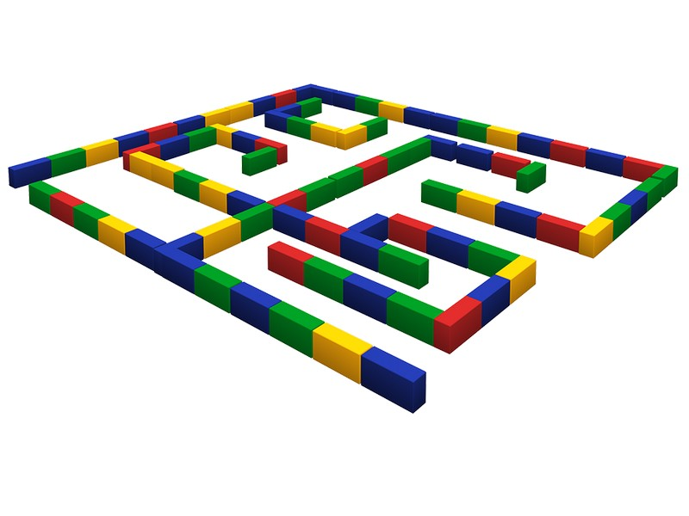

Тема: «Домик — теремок» (строительный материал)
Задачи: учить детей сооружать постройки из строительного материала, ставить кирпичики плотно друг к другу, делать постройку с перекрытиями.
Развивать элементарное умение отражать в постройках представление о знакомых предметах. Развивать стремление к игровому и речевому общению, активизировать речевую деятельность (большой — маленький) кубик. Развивать первые навыки драматизации.
Воспитывать желание обыгрывать постройку.
Словарная работа: активизировать в речи детей слова – кирпичик, пластина, домик.

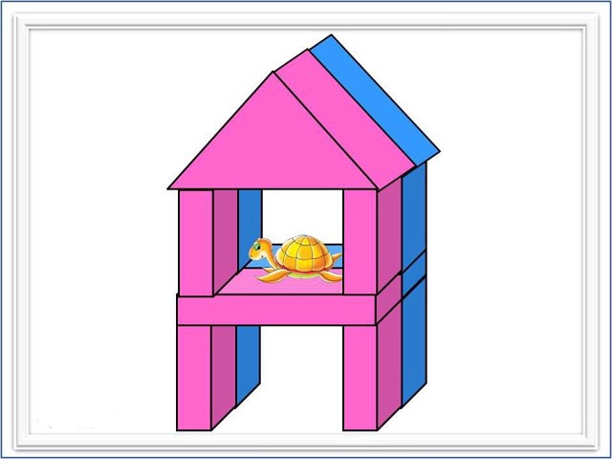
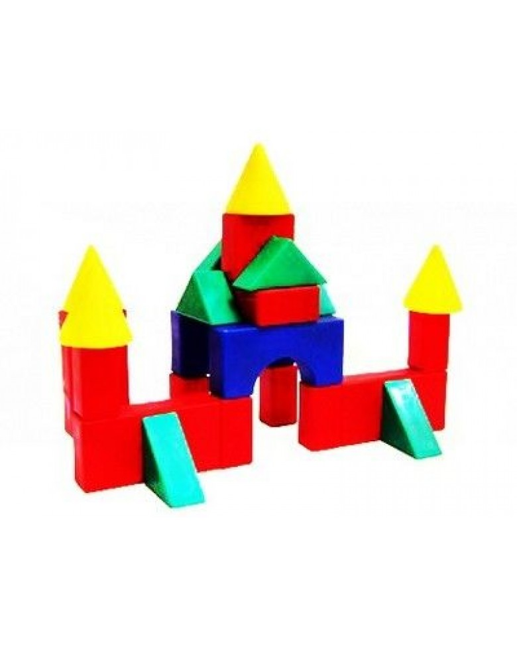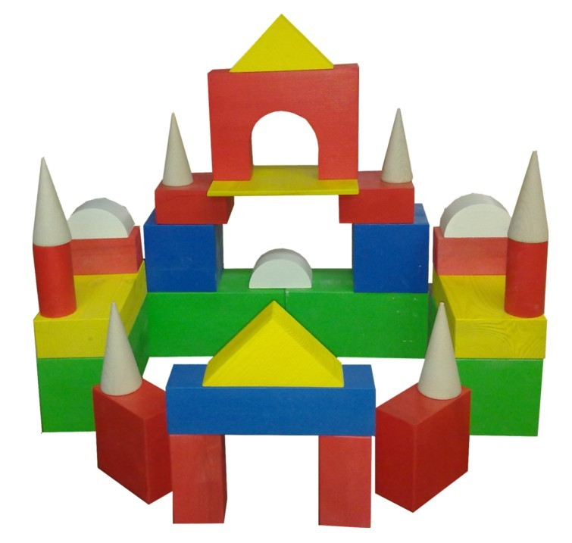

Тема: «Паровоз и самолет для зверят» (строительный материал)
Задачи: учить детей сооружать постройку, приставлять детали и накладывать друг на друга, использовать различные детали конструктора, делать постройку устойчивой. Развивать речевую активность.
Воспитывать желание обыгрывать постройку.
Словарная работа: активизировать в речи детей слова – кирпичик, пластина, цилиндр.
Оборудование: мелкие игрушки, на каждого ребенка – цилиндры, пластины, кирпичики, кубики, игрушки – собака, кот, лиса и т.д., макет дороги.
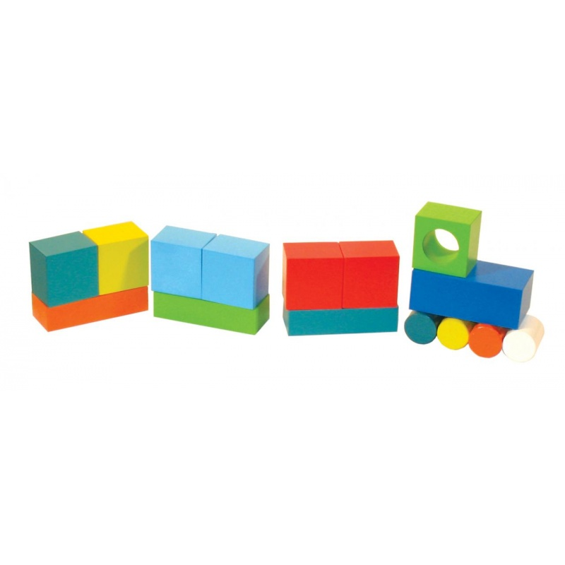
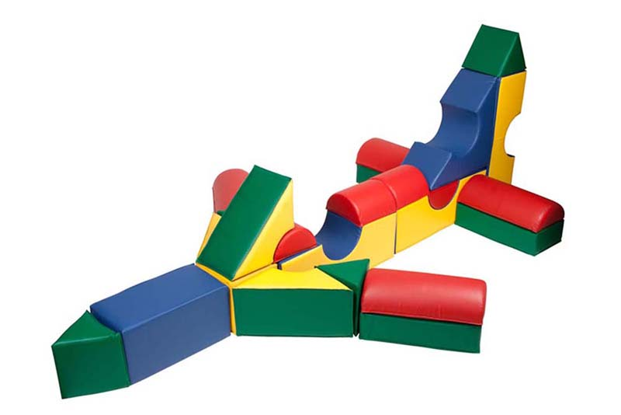
Тема: «Гараж с воротами» (из строительного материала).
Задачи: Учить детей выполнять постройку гаража посредством показа действий педагога.
Развивать зрительную память, кинестетическое восприятие посредством тактильно – двигательного обследования предмета.
Словарная работа: гараж, ворота, зеленый, пластина.
Воспитывать у детей интерес к выполнению коллективных построек и совместной игре с ними.
Оборудование: Напольный строительный материал (кирпичики) по 4 штуки, пластины по 1 штуке, грузовые машины, рисунок гаража, геометрические тела – кубик, треугольная призма, кирпичик; геометрические фигуры – круг, квадрат, треугольник.

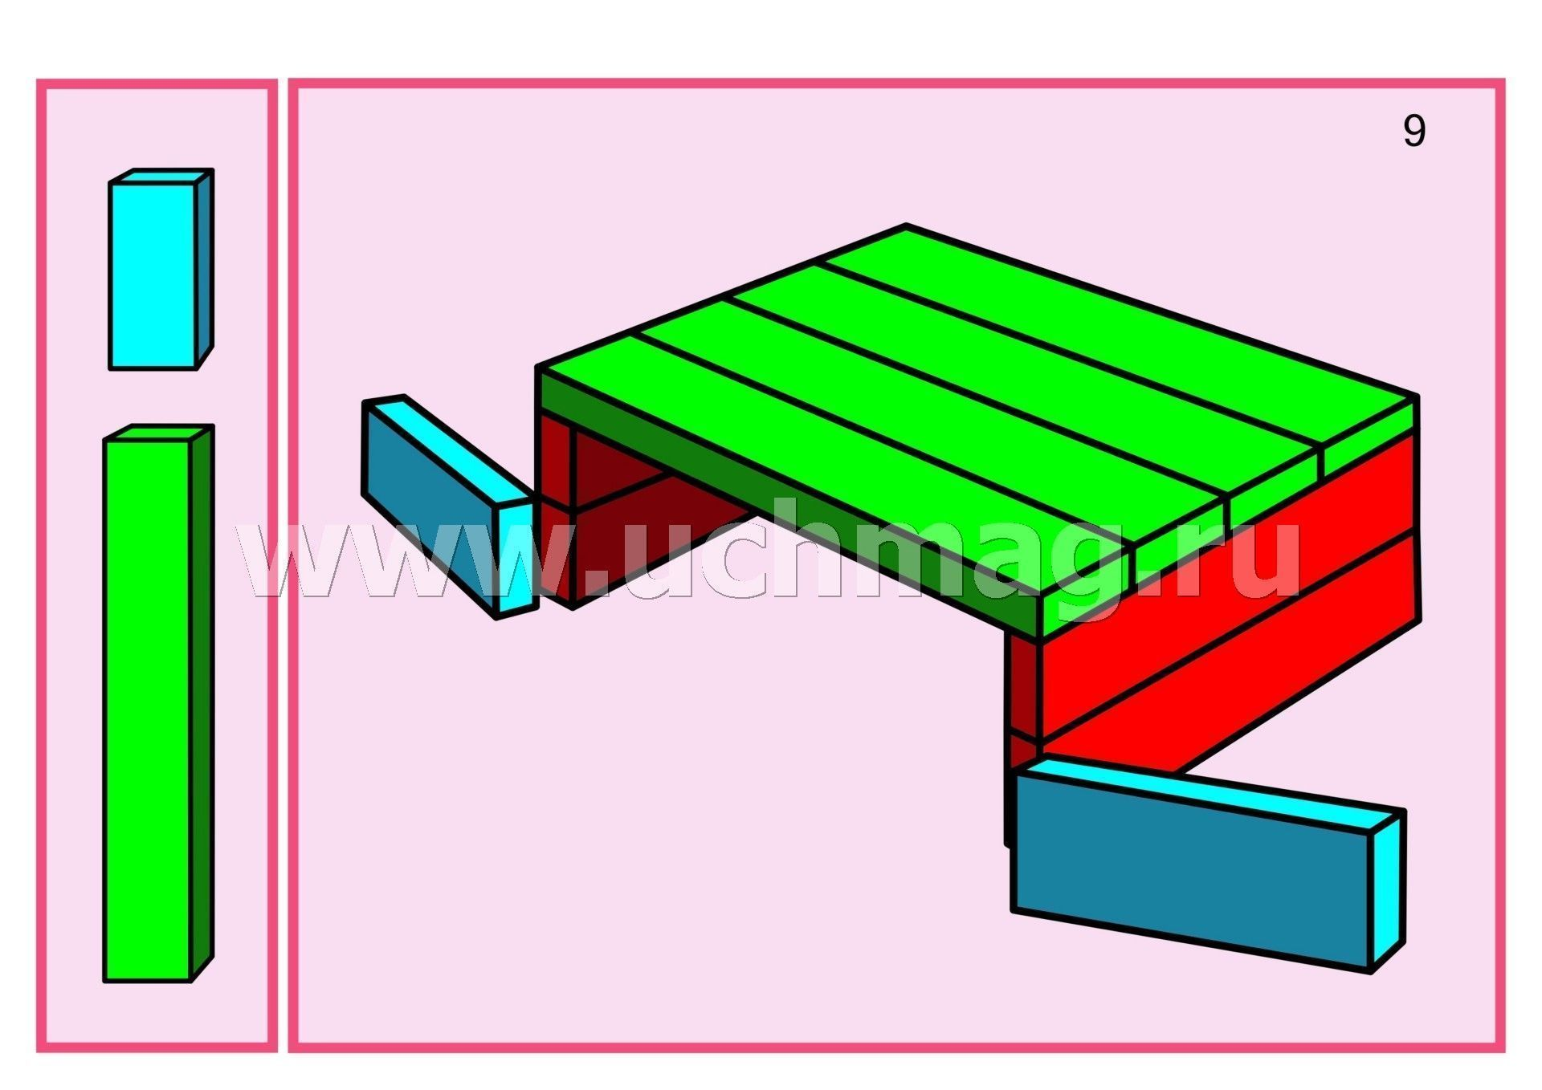

Тема: «Транспорт на нашей улице» (строительный материал)
Задачи: закреплять умение детей различать форму предметов; развивать действия анализа изображения объекта – дома, состоящего из двух частей (квадрата, треугольника). Развивать речь, формировать умение отвечать на вопросы взрослого; обогащать двигательный опыт детей; поощрять самостоятельность детей, проявление инициативы.
Словарная работа: матрешка, медведь, машина.
Воспитывать удовольствие от совместных действий и общения с взрослым.
Оборудование: элементы конструктора, перчаточные куклы – матрешка, мишка, машины.
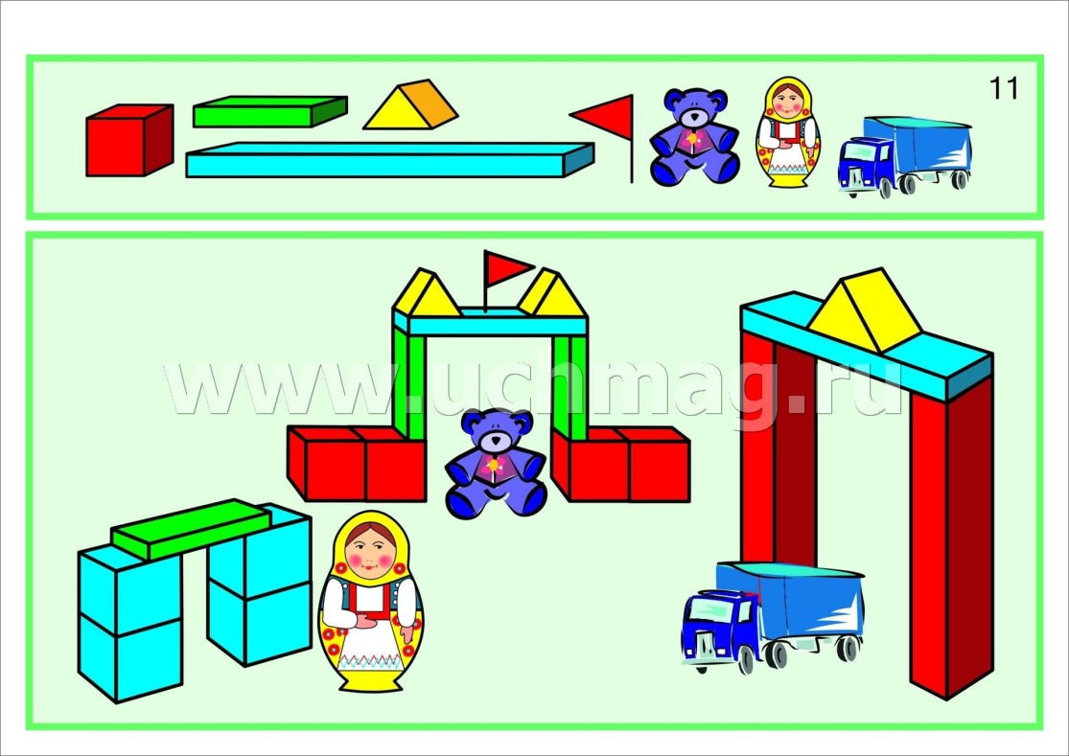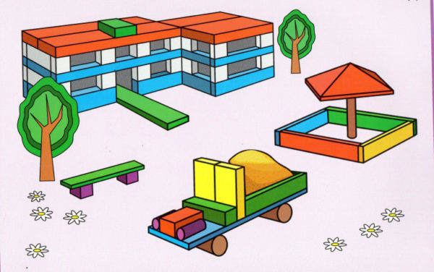
Тема: «Угостили слоника конфеткой» (конструирование из бумаги – оригами)
Задачи: научить элементарной технике оригами, складывать квадрат пополам по диагонали, находить середину квадрата, сгибать противоположные углы квадрата к середине, тренироваться аккуратно приклеивать работу на панно.
Развивать усидчивость, аккуратность, интерес к новому виду деятельности.
Воспитывать желание трудиться.
Словарная работа: конфетка, слоник, оригами, бумага.
Оборудование: квадраты разноцветной бумаги 15х15 см., клей, картон, картинка слоненка.
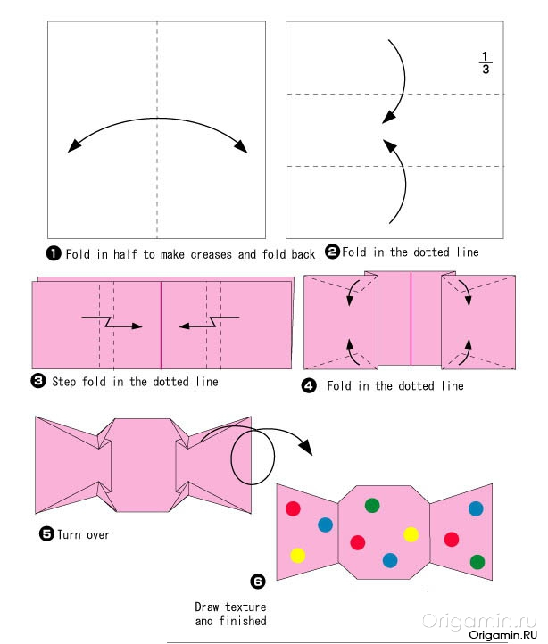

Тема: «Портрет друга» (из бумаги или ватных дисков)
Задачи: учить строить изображения снеговика из кругов разной величины, используя способ построения сериационного ряда, передавая образ смешного и любимого героя зимних развлечений. Развивать у детей интерес к конструированию из бумаги.
Воспитывать у детей интерес к конструированию из бумаги.
Словарная работа: друг, дружба, конструирование из бумаги, снеговик.
Оборудование: большой фланелеграф, набор деталей плоскостного конструктора, ширма — сугроб.

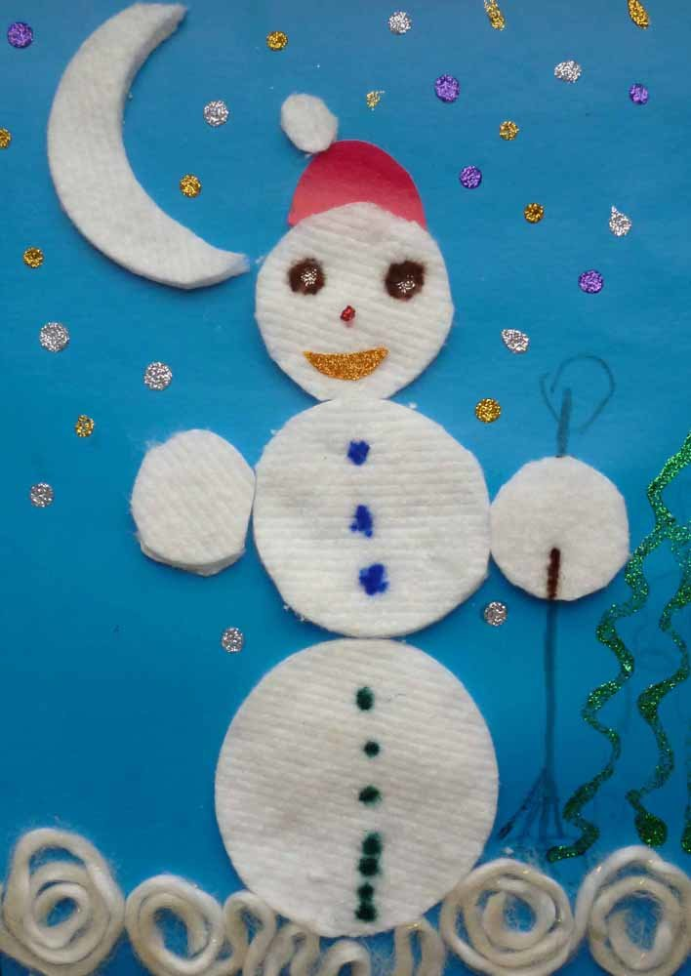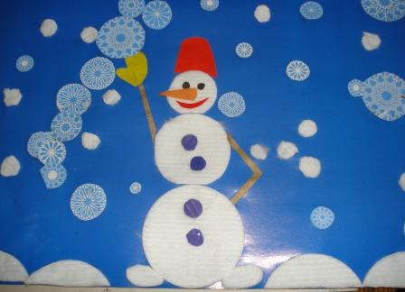

Тема: «Теремок для матрешки» (строительный материал)
Задачи: учить детей делать постройки с перекрытиями, строить теремок, располагая кирпичики вертикально по четырехугольнику, ставя их плотно друг к другу. Продолжать учить слушать объяснение воспитателя, понимать его, действовать по его просьбе, конструировать осмысленно.
Развивать моторику мышц рук, элементарное умение отражать в постройках представления о знакомых предметах.
Словарная работа: «спереди», «сзади», «сбоку», « сверху», «задняя стенка».
Воспитывать желание доводить работу до конца, отзывчивость.
Оборудование: матрешки, на каждого ребенка – кирпичики, призмы, треугольники, кубики.

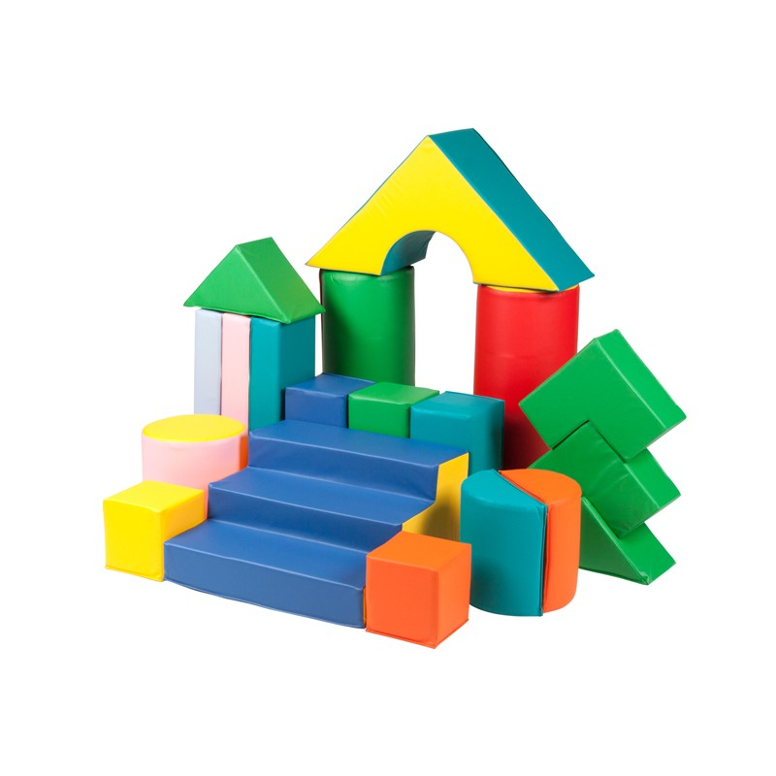

Тема: «Мебель для игрушек» (строительный материал)
Задачи: учить детей строить постройку по образцу, преобразовывать её способом удлинения, различать и называть строительные детали. Уточнить представление детей о предметах мебели и их назначении; закрепить знание детьми частей, из которых состоит мебель; учить описывать мебель, комнату;
Развивать стремление к игровому общению, развивать внимание, логическое мышление, речь
Словарная работа: активизировать в речи слова – постройка, куб, кирпич, мебель.
Воспитывать желание строить, обыгрывать постройки, фантазию, самостоятельность.
Оборудование: кукольная мебель, предметные картинки из серии «Мебель».

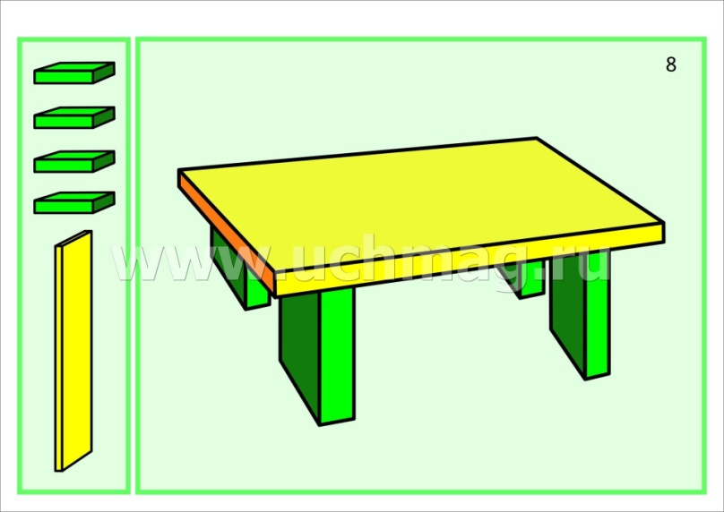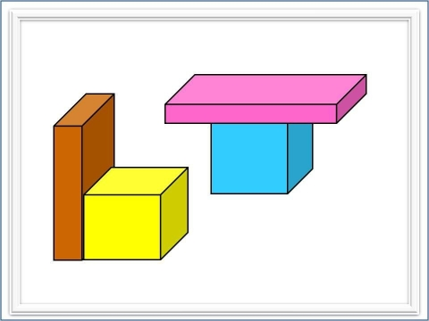
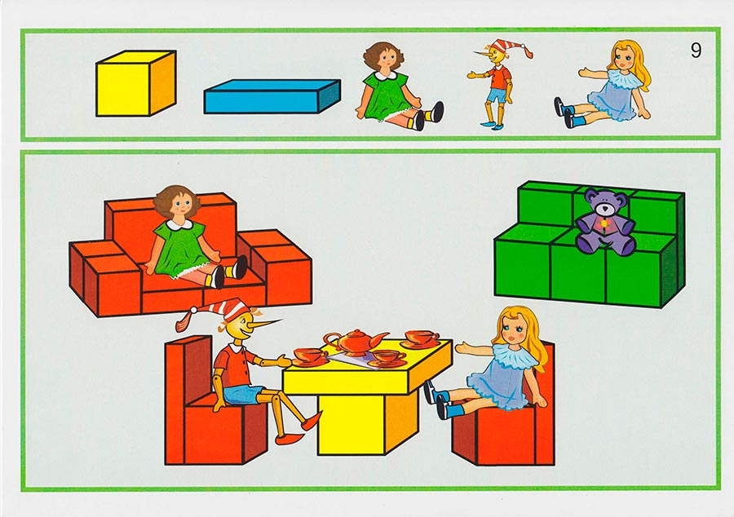
Тема: «Изгородь вокруг домика для зверят» (строительный материал)
Задачи: Учить детей строить изгородь, ставить кирпичики рядом друг с другом, соединять ровно, ставить на длинную узкую сторону. Продолжать учить выделять детали строительного материала: кубик, кирпичик, призма. Развивать мышцы рук; внимание, память, глазомер. Способствовать речевой активности детей на занятии.
Словарная работа: активизировать в речи детей слова – сторона узкая, название деталей конструктора, изгородь, кирпичик, длинная, короткая, узкая.
Воспитывать взаимопомощь, сочувствие; любовь и бережное отношение к животным.
Оборудование: Набор строительного материала.
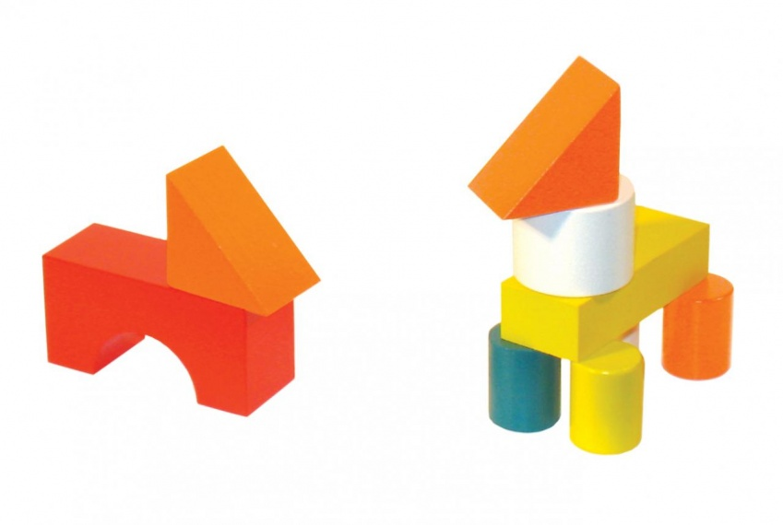

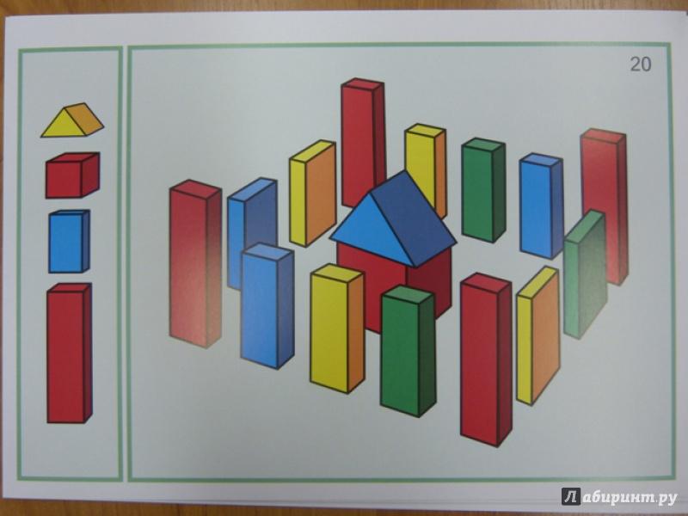
Тема: «Лодочка» (из строительного материала ).
Задачи: Учить детей воспринимать изображение на картине, отвечать на вопросы воспитателя по её содержанию, повторяя за ним отдельные фразы, слова. Закреплять: навыки конструирования лодки из кирпичиков и призм; знания об основных цветах: красном, синем, желтом, зелёном; свойствах деревянных предметов — плавают, не тонут.
Развивать мышление, память; голосовой аппарат, вырабатывать умение произносить звукоподражания звонко и тихо.
Словарная работа: корпус, нос, призма, кирпичик, строитель, капитан, матрос.
Воспитывать внимание, сосредоточенность, усидчивость; желание принимать активное участие в постройке.
Оборудование: коробки со строительным материалом, игрушки, деревянные дощечки.
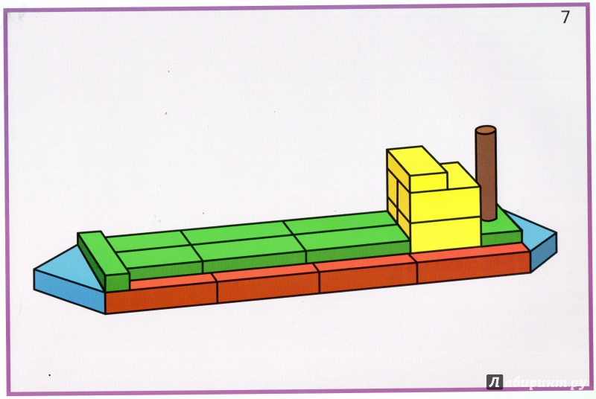

Тема: «Заборчик для пруда зверюшек» (строительный материал)
Задачи: закреплять умение детей строить заборчик, располагая кирпичики горизонтально по кругу, ставя, их плотно друг к другу.
Развивать у детей желание сооружать постройки.
Словарная работа: активизировать в речи детей слова: кирпичики, узкая сторона.
Воспитывать желание строить, обыгрывать постройки.
Оборудование: игрушки, кирпичики.

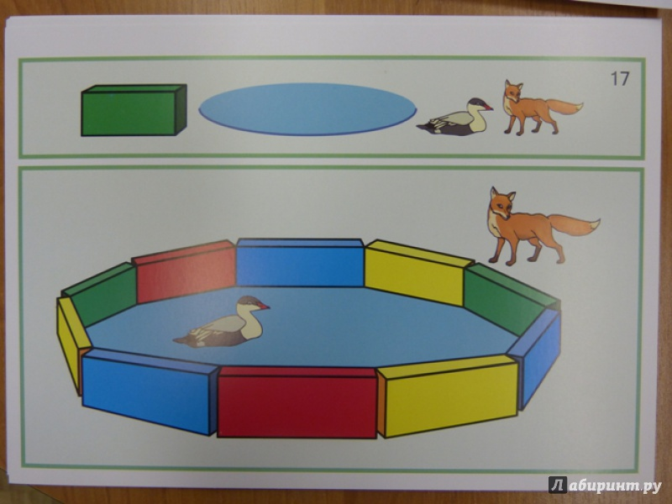

Тема: «Строим ферму» (строительный материал)
Задачи: закрепить умение детей замыкать пространство, ритмично располагать кирпичики на плоскости их узкой короткой стороной, чередовать их по цвету, развивает воображение, выбирает необходимые детали, сравнивает детали.
Развивать мышление, воображение, речь.
Словарная робота: активизировать речь детей словами – строительный материал, сторона, узкая, короткая, длинная, ферма, собака, кошка, корова, коза, конь.
Воспитывать умение доводить до конца дело.
Оборудование: деревянный строительный набор, игрушки: собака, кошка, корова, коза.
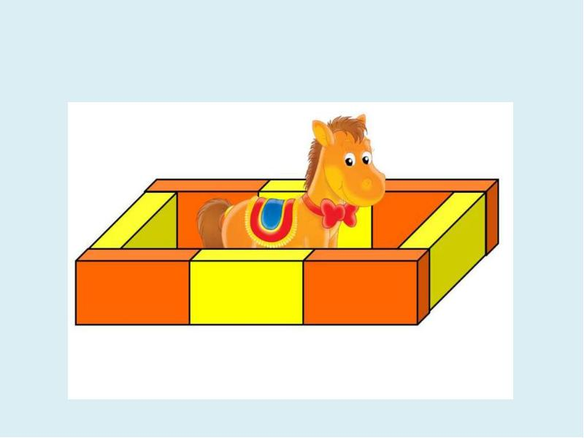

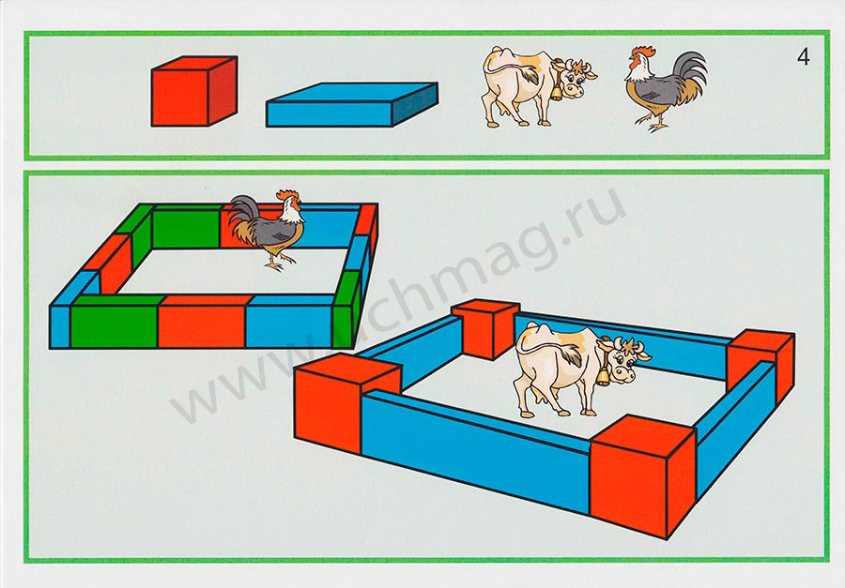
Тема: «Двухэтажный дом» (строительный материал)
Задачи: продолжать учить детей сооружать постройки из строительного материала по условиям, предложенным воспитателем (высокие дома с перекрытиями), делать конструкцию прочной, выкладывать детали ровно, плотно прижимая, друг к другу, подбирать их по размеру; продолжать знакомить детей с конструктивными деталями. Развивать творческие способности детей.
Словарная работа: дом, двухэтажный, фундамент, кубики, кирпичики, призма.
Формировать интерес к конструированию.
Оборудование: конверт с фотографиями разных двухэтажных зданий, фотоаппарат, мелкие игрушки для оформления постройки (макеты деревьев, матрешки), четыре кубика, 11 кирпичиков, две призмы.

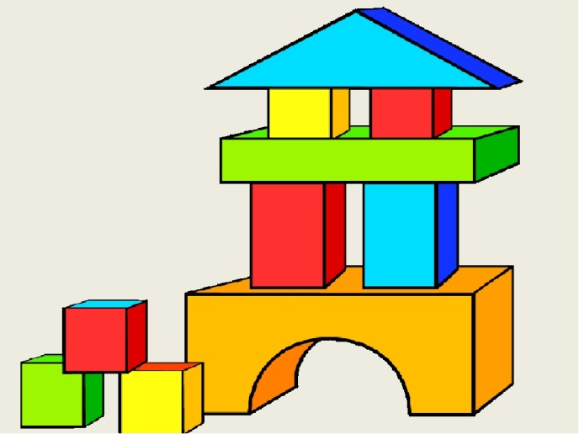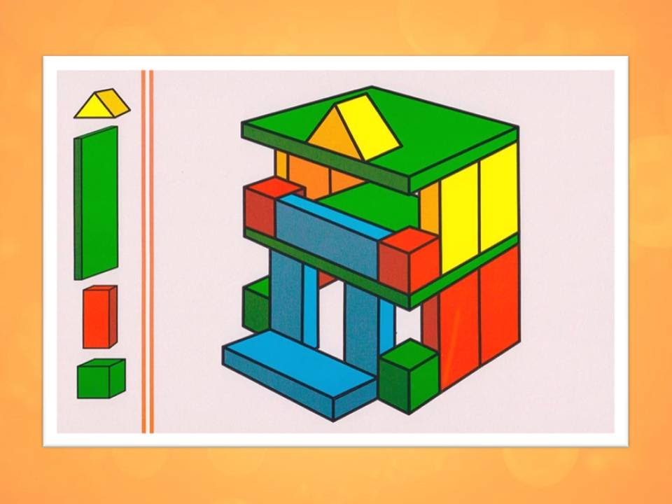

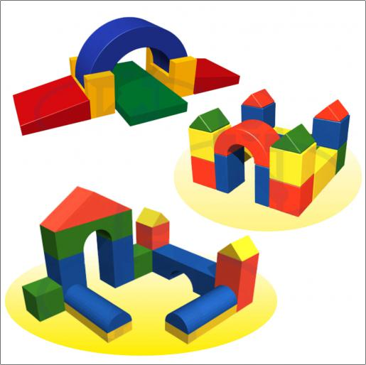
Тема: « Жил – был самолетик» (из бумаги)
Задачи: продолжать учить детей мастерить поделку из бумаги и знакомить с её свойствами. Вызвать радость от чтения стихотворения. Помочь каждому ребенку достичь результата.
Развивать мелкую моторику, воспитывать аккуратность.
Словарная работа: самолет, бумага, оригами.
Воспитывать желание строить, обыгрывать постройки, фантазию, самостоятельность.
Оборудование: квадрат из белой бумаги 15*15 на каждого ребенка, самолет игрушка, самолет из оригами.
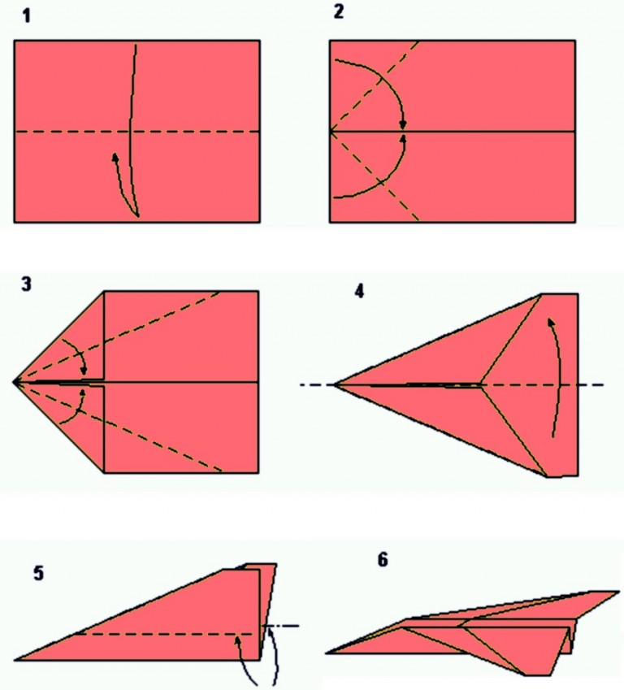

Тема: « Жил – был самолетик» (из строительного материала)
учить детей сооружать постройку, приставлять детали и накладывать друг на друга, использовать различные детали конструктора, делать постройку устойчивой. Развивать речевую активность.
Воспитывать желание обыгрывать постройку.
Словарная работа: активизировать в речи детей слова – кирпичик, пластина, цилиндр.
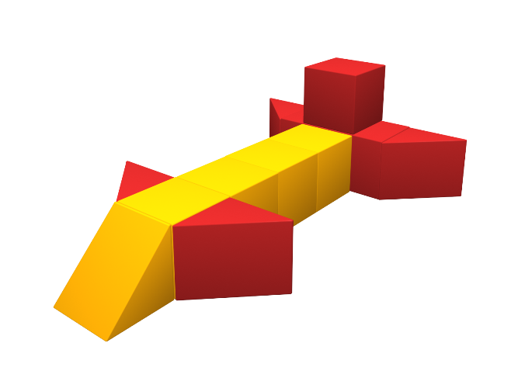

Тема: « Жила – была птица» (из бумаги)
Задачи: продолжать учить детей мастерить поделку из бумаги и знакомить с её свойствами. Вызвать радость от чтения стихотворения. Помочь каждому ребенку достичь результата.
Развивать мелкую моторику, воспитывать аккуратность.
Словарная работа: птица, бумага, оригами.
Воспитывать желание строить, обыгрывать постройки, фантазию, самостоятельность.
Оборудование: квадрат из белой бумаги 15*15 на каждого ребенка, птица игрушка, птица из оригами.

